DT-A42-MTDT-01-07S0

Ver. 07

**ULISES V 5000-I 2.5.X**

**Manuel technique**

**Manuel de l’utilisateur de poste d’opérateur TWR**

**Langue : Français**



**MAI 2016**

© Copyright NÚCLEOCC 2016. Madrid

Tous droits réservés.

**CONTRÔLE DU DOCUMENT/DOCUMENT CONTROL**

|  |  |
| --- | --- |
| **TITRE DU DOCUMENT/**  **DOCUMENT TITLE:** | Manuel de l’utilisateur de poste d’opérateur TWR |
| **RÉFÉRENCE DU DOCUMENT/**  **DOCUMENT REFERENCE :** | DT-A42-MTDT-01-07S0 |

|  |  |
| --- | --- |
| **AUTEUR/PRÉPARÉ PAR :** | Arturo García Luque |
| **DATE/DATE :** | 17/05/2016 |
| **SIGNATURE/SIGNATURE OR STAMP :** |  |
| **RÉVISÉ PAR/REVIEWED BY :** | Nom |
| **DATE/DATE :** | 17/05/2016 |
| **SIGNATURE/SIGNATURE OR STAMP :** |  |
| **APPROUVÉ PAR/APPROVED BY :** | Nom |
| **DATE/DATE :** | 17/05/2016 |
| **SIGNATURE/SIGNATURE OR STAMP :** |  |
|  |  |
|  |  |
|  |  |

**REGISTRE DES MODIFICATIONS/RECORD OF CHANGES**

|  |  |  |  |
| --- | --- | --- | --- |
| Nº | DATE/DATE | MODIFICATION/CHANGE | AUTEUR/  SAISIE PAR : |
| 1 |  | Édition Originale |  |
| 2 | 17-04-2013 | Nouvelles fonctions pour RABAT :   * Enregistrement Local. * BRIEFING. |  |
| 3 | 31/07/2014 | Adaptation Ulises 5000-I |  |
| 4 | 22/10/2015 | Téléphonie de Sécurité sur Équipements IP externes |  |
| 5 | 07/03/2016 | Manuel AENA |  |
| 6 | 05/10/2016 | Révision pour version 2.5.2 |  |
| 7 | 16/01/2017 | Révision pour version 2.5.3 |  |
|  |  |  |  |
|  |  |  |  |
|  |  |  |  |
|  |  |  |  |
|  |  |  |  |
|  |  |  |  |
|  |  |  |  |
|  |  |  |  |
|  |  |  |  |
|  |  |  |  |
|  |  |  |  |
|  |  |  |  |
|  |  |  |  |
|  |  |  |  |
|  |  |  |  |
|  |  |  |  |
|  |  |  |  |
|  |  |  |  |
|  |  |  |  |
|  |  |  |  |
|  |  |  |  |
|  |  |  |  |
|  |  |  |  |
|  |  |  |  |

**TABLE DES MATIÈRES/TABLE OF CONTENTS**

**TITRE/TITLE** **i**

**CONTRÔLE DU DOCUMENT/DOCUMENT CONTROL** **ii**

**REGISTRE DES MODIFICATIONS/RECORD OF CHANGES** **iii**

**TABLE DES MATIÈRES/TABLE OF CONTENTS** **iv**

[1. Introduction 3](#_Toc497378300)

[2. Format général de l'écran 4](#_Toc497378301)

[2.1. Panneau d'information générale ou en-tête 5](#_Toc497378302)

[2.2. Panneau de radio 6](#_Toc497378303)

[2.3. Panneau de Téléphonie 7](#_Toc497378304)

[2.4. Panneau des lignes chaudes 9](#_Toc497378305)

[3. Fonctionnement général 10](#_Toc497378306)

[3.1. LOGO DU client 10](#_Toc497378307)

[3.2. Signalisation de JACKS et SPLIT 10](#_Toc497378308)

[3.3. Contrôle de SPLIT 10](#_Toc497378309)

[3.4. Fenêtre de messages 11](#_Toc497378310)

[3.5. Volume de RING 11](#_Toc497378311)

[3.6. Contrôle de la luminosité 11](#_Toc497378312)

[3.7. Fausse manœuvre 12](#_Toc497378313)

[3.8. Mode Nettoyage 12](#_Toc497378314)

[3.9. Tableau sans JACKS 14](#_Toc497378315)

[3.10. Tableau sans configuration 15](#_Toc497378316)

[4. Fonctionnement radio 16](#_Toc497378317)

[4.1. Concepts généraux 16](#_Toc497378318)

[4.2. Contrôles du volume du haut-parleur et du casque de radio 16](#_Toc497378319)

[4.3. Commande d'appel de page radio 16](#_Toc497378320)

[4.4. Zone de canaux radio 17](#_Toc497378321)

[4.5. Modes des canaux radio 18](#_Toc497378322)

[4.6. État des canaux radio 18](#_Toc497378323)

[4.7. Transitions entre modes 20](#_Toc497378324)

[4.7.1. Canal VHF 20](#_Toc497378325)

[4.8. Fonctionnalités Radio 20](#_Toc497378326)

[4.8.1. PTT. Commande de transmission Software. 20](#_Toc497378327)

[4.8.2. Rtx. Commande de programmation de retransmissions. 21](#_Toc497378328)

[5. Fonctionnement téléphonie 22](#_Toc497378329)

[5.1. Zone de boutons d'accès direct 22](#_Toc497378330)

[5.2. Zone de fonctions de Téléphonie 23](#_Toc497378331)

[5.2.1. Fonction Conserver 23](#_Toc497378332)

[5.2.2. Fonction Priorité 23](#_Toc497378333)

[5.2.3. Intrusion 24](#_Toc497378334)

[5.2.3.1. Intrusion en priorité sur une ligne de sécurité 24](#_Toc497378335)

[5.2.4. Fonction Écoute 25](#_Toc497378336)

[5.2.5. Fonction Transfert 25](#_Toc497378337)

[5.2.6. Touche globale de contrôle des Accès Directs / Indirects 25](#_Toc497378338)

[5.2.7. Touche Annuler/ Raccrocher 28](#_Toc497378339)

[5.3. Fenêtre de contrôle des Accès Indirects (AI) 28](#_Toc497378340)

[5.3.1. Gestion des derniers appels 29](#_Toc497378341)

[5.3.2. Gestion des appels sortants 29](#_Toc497378342)

[5.3.2.1. Préfixes 29](#_Toc497378343)

[5.3.3. États de la touche « décrocher » 33](#_Toc497378344)

[5.4. Zone de contrôle des volumes 34](#_Toc497378345)

[5.4.1. Volume du haut-parleur téléphonie et ligne chaude 34](#_Toc497378346)

[5.4.2. Volume du casque de téléphonie 34](#_Toc497378347)

[5.5. Contrôle des pages en téléphonie d'accès direct 34](#_Toc497378348)

[6. Fonctionnement de la ligne chaude 36](#_Toc497378349)

[6.1. Zone de sélection des lignes chaudes 36](#_Toc497378350)

[6.2. Fonctionnement par ligne chaude 37](#_Toc497378351)

[6.2.1. Transmission par LC 37](#_Toc497378352)

[6.2.2. Réception par LC 37](#_Toc497378353)

[7. Annexes 39](#_Toc497378354)

[7.1. Optimiser Windows 7 pour l'utilisation de disques SDD 39](#_Toc497378355)

[8. Glossaire des termes 40](#_Toc497378356)

**INDEX DES FIGURES**

[Figure 1. Format général de l'écran 4](#_Toc497378357)

[Figure 2. Zone d'information générale ou en-tête 5](#_Toc497378358)

[Figure 3. Panneau radio 6](#_Toc497378359)

[Figure 4. Panneau de téléphonie 7](#_Toc497378360)

[Figure 5. Page de téléphonie. Contrôle des accès indirects 8](#_Toc497378361)

[Figure 6. Panneau des lignes chaudes 9](#_Toc497378362)

[Figure 7. Fenêtre de messages. 11](#_Toc497378363)

[Figure 8. Contrôle de volume de RING 11](#_Toc497378364)

[Figure 9. RING annulé 11](#_Toc497378365)

[Figure 10. Contrôle de la luminosité 12](#_Toc497378366)

[Figure 11. Signalisation de fausse manœuvre 12](#_Toc497378367)

[Figure 12. Commande du mode Nettoyage 12](#_Toc497378368)

[Figure 13. Mode Nettoyage 13](#_Toc497378369)

[Figure 14. Économiseur d'écran 14](#_Toc497378370)

[Figure 15. Position hors sectorisation 15](#_Toc497378371)

[Figure 16. Contrôles du volume du haut-parleur et du casque radio. 16](#_Toc497378372)

[Figure 17. Commandes d'appel de page radio 17](#_Toc497378373)

[Figure 18. Signalisation de page 17](#_Toc497378374)

[Figure 19. Composition d'une touche radio conventionnelle 17](#_Toc497378375)

[Figure 20. Indicateurs de SQUELCH et PTT 17](#_Toc497378376)

[Figure 21. Commandes associées aux fonctionnalités radio 20](#_Toc497378377)

[Figure 22. Contrôle de programmation de retransmission 21](#_Toc497378378)

[Figure 23. Commande des fonctions d'utilisateurs 23](#_Toc497378379)

[Figure 24. Fenêtre de contrôle AI 28](#_Toc497378380)

[Figure 25. Derniers appels 29](#_Toc497378381)

[Figure 26. Page AI. Clavier alphanumérique 30](#_Toc497378382)

[Figure 27. Page AI. Touche MEM 30](#_Toc497378383)

[Figure 28. Répertoire Dépendance-Utilisateur. Scénario 1 31](#_Toc497378384)

[Figure 29. Répertoire Dépendance-Utilisateur. Scénario 2 32](#_Toc497378385)

[Figure 30. Répertoire Dépendance-Utilisateur. Scénario 3 32](#_Toc497378386)

[Figure 31. Répertoire Dépendance-Utilisateur. Scénario 4 33](#_Toc497378387)

[Figure 32. Contrôle du volume du Haut-parleur de téléphonie 34](#_Toc497378388)

[Figure 33. Contrôle du volume du casque de téléphonie 34](#_Toc497378389)

[Figure 34. Contrôle des pages de téléphonie 34](#_Toc497378390)

**INDEX DES TABLEAUX**

[Tableau 1. Signalisation des états du Logo du client 10](#_Toc497378391)

[Tableau 2. Signalisation des états des JACKS. 10](#_Toc497378392)

[Tableau 3. Signalisation de mode SPLIT 10](#_Toc497378393)

[Tableau 4. Concepts généraux 16](#_Toc497378394)

[Tableau 5. Signalisation des modes de canal radio 18](#_Toc497378395)

[Tableau 6. Signalisation des états du canal radio 19](#_Toc497378396)

[Tableau 7. Contrôle PTT 21](#_Toc497378397)

[Tableau 8. États de positions de Téléphonie 23](#_Toc497378398)

[Tableau 9. État de la commande Conserver 23](#_Toc497378399)

[Tableau 10. Commande Priorité 24](#_Toc497378400)

[Tableau 11. États de la commande ÉCOUTE 25](#_Toc497378401)

[Tableau 12. États de la commande TRANSFÉRER 25](#_Toc497378402)

[Tableau 13. Signalisation de touche AI 27](#_Toc497378403)

[Tableau 14. États de la touche ANNULER 28](#_Toc497378404)

[Tableau 16. États de la touche « Raccrocher »/ « Décrocher » 33](#_Toc497378405)

[Tableau 17. État des touches d'appel de page 35](#_Toc497378406)

[Tableau 18. États opérationnels de ligne chaude 36](#_Toc497378407)

[Tableau 19. Procédure de transmission par LC 37](#_Toc497378408)

[Tableau 20. Procédure de réception par LC 38](#_Toc497378409)

# Introduction

« HMI.EXE » est une application qui fournit aux usagers finaux du SCV les moyens nécessaires pour l'utilisation des ressources téléphoniques et de radio fournies par ce système.

Son objectif principal est de fournir à l'utilisateur du système ULISES V 5000 un environnement intuitif et direct à manœuvrer dans les limitations qu'un ordinateur présente, en plus de fournir une plus grande quantité d'information et une rapidité d'accès à celle-ci.

L'application est conçue pour profiter au maximum des technologies des écrans TFT et écrans tactiles pour ainsi permettre à l'utilisateur d'accéder rapidement à la fonction désirée.

# Format général de l'écran

Le format général de l'écran est présenté dans la figure suivante :

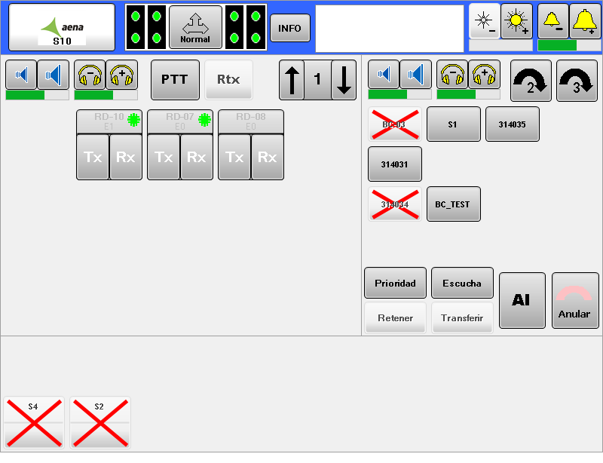

Figure 1. Format général de l'écran

L'écran principal (*Figure 1*) peut être divisé dans les zones suivantes :

* Panneau d'information générale ou en-tête
* Panneau de radio
* Panneau de téléphonie
* Panneau de ligne chaude

## Panneau d'information générale ou en-tête

Occupe la partie supérieure de l'écran. Se présente comme dans la figure suivante :



Figure 2. Zone d'information générale ou en-tête

Les zones qui composent ce panneau sont les suivantes :

* Logo de l'application
* Présence de JACKS et contrôle de SPLIT
* Touche d'information de Téléphonie
* Fenêtre de messages
* Contrôle de la luminosité
* Contrôle de volume RING

## Panneau de radio

Occupe la partie centrale gauche de l'écran. Fournit les commandes du sous-système radio. Se présente comme dans la figure suivante :

PTT Software

Contrôle du volume du casque

Touche facilité de groupe RTX

Contrôle des pages radio

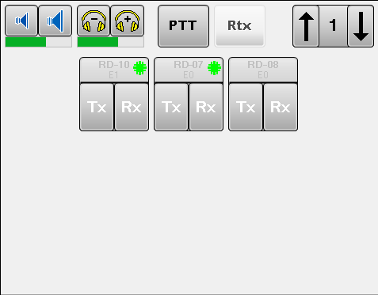

Contrôle du volume du haut-parleur radio

Zone des positions radio

Figure 3. Panneau radio

Les zones qui composent ce panneau sont les suivantes :

* Contrôle du volume haut-parleur radio
* Contrôle du volume casque
* Touche PTT Software
* Touche de la facilité Groupe de RTX
* Contrôle des pages radio
* Zone d'accès aux positions radio

## Panneau de Téléphonie

Occupe la partie centrale droite de l'écran. Fournit les commandes du sous-système de téléphonie avec appel préalable. Se présente comme dans la figure suivante :

Contrôle des pages

Contrôle des volumes

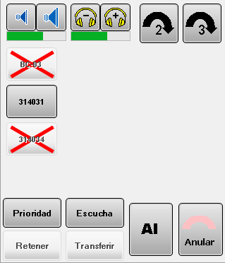

Fonctions de téléphonie

Boutons de téléphonie

Figure 4. Panneau de téléphonie

Les zones qui composent ce panneau sont les suivantes :

* Zone de boutons d'accès direct
* Zone de fonctions de téléphonie
* Zone de contrôle des volumes
* Zone de contrôle des pages

Les critères pour placer les AD sur les panneaux avec secteurs groupés sont les suivants :

* 1. Les touches du premier secteur (Id. SACTA ci-dessous) qui composent le groupement à sa position d'origine.
* 2. Les touches des autres secteurs dans les vides disponibles.
* 3. Si tout le panneau est déjà occupé, les touches dont la priorité est la plus basse seront supprimées.

De plus, sur la partie centrale, se superposera l'écran d'Accès indirects, qui se présente comme suit :

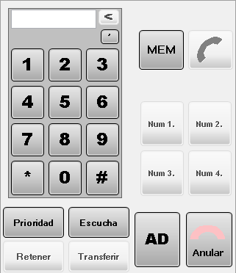

Figure 5. Page de téléphonie. Contrôle des accès indirects

Les éléments qui composent cet écran sont les suivants :

* Marqueur de téléphonie, composé du clavier correspondant, touche de correction, pause et display.
* Touche mémoire d'accès au répertoire téléphonique
* Touche décrocher/raccrocher
* Touches d'historique des appels
* Zone de fonctions de téléphonie

## Panneau des lignes chaudes

Occupe la partie inférieure de l'écran. Fournit les commandes pour le sous-système de lignes chaudes. Se présente comme dans la figure suivante :

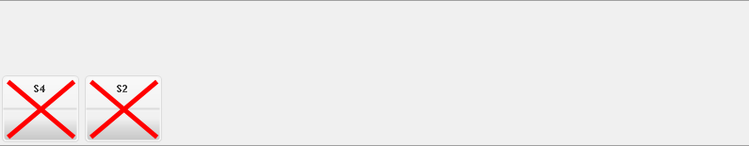

Figure 6. Panneau des lignes chaudes

La zone de communications de ligne chaude disposera d'une seule zone pour la sélection des lignes chaudes. Les fonctions auxiliaires, qui dans ce cas se limitent au contrôle du haut-parleur de ligne chaude, sont inclus dans la zone de contrôle du volume de fonctions auxiliaires de téléphonie.

# Fonctionnement général

Il s'agit des fonctions signalées ou accessibles grâce au tableau d'information générale ou tableau d'en-tête :

## LOGO DU client

Montre le nom du poste et signale son état opérationnel, selon le tableau de couleurs suivant.

|  |  |
| --- | --- |
|  | Position opérationnelle |
|  | Position en mode nettoyage |
|  | Position isolée |

Tableau 1. Signalisation des états du Logo du client

## Signalisation de JACKS et SPLIT

Ils indiquent la connexion et la déconnexion de chaque couple de Jacks dans le tableau. S'ils sont branchés, ils seront de couleur verte, dans le cas contraire de couleur rouge.

|  |  |
| --- | --- |
| Jacks non branchés | Jacks branchés |
| Jacks rojosJacks rojos | Jacks verdesJacks verdes |

Tableau 2. Signalisation des états des JACKS.

## Contrôle de SPLIT

Indique l'état de séparation de postes ou d'intégration de postes. En appuyant sur cette touche, une fenêtre s'affiche qui permettra de séparer Radio et Lignes chaudes de téléphonie.

|  |  |
| --- | --- |
| Mode Normal ou  Intégré  (Instructeur-Élève) |  |
| Mode Dispersé  (Exécutif-Assistant) |  |

Tableau 3. Signalisation de mode SPLIT

En Mode Normal, l'audio de radio téléphonie et ligne chaude arrivera à tous les Jacks branchés. En appuyant sur PTT, une transmission radio sera effectuée via chacun d'eux, bien que l'instructeur ait priorité de PTT sur l'élève.

En Mode Dispersé, en fonction de la sélection, l'un des connecteurs fournira les communications téléphoniques et de ligne chaude et l'autre connecteur fournira les communications radio et le PTT sera opérationnel par ce connecteur.

Dans l'autre sélection, l'audio de radio et de ligne chaude arrivera et sera transmis par deux connecteurs, et seul le PTT de ces connecteurs sera opérationnel. Les deux autres connecteurs fourniront les communications téléphoniques.

Pour passer d'un mode à un autre, il faudra introduire au moins un Jack dans chaque paire de connecteurs, et une fenêtre s'affichera où l'on pourra changer la sélection actuelle après confirmation.

En Mode Dispersé, si l'un des connecteurs est retiré, le système revient en mode Normal.

## Fenêtre de messages

Dans cette fenêtre seront signalés les évènements et les situations qui se produisent pendant le fonctionnement du système, tels que les conversations établies, les rétentions, les avertissements et les autres incidents survenus dans le système.



Figure 7. Fenêtre de messages.

## Volume de RING

Règle le volume de RING d'appel entrant. En effectuant un appui bref sur le bouton-poussoir de gauche le volume diminue ; en effectuant un appui bref sur celui de droite, le volume augmente. La barre du bas indique le niveau du volume.

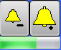

Figure 8. Contrôle de volume de RING

En effectuant un appui prolongé sur ce contrôle on pourra annuler l'indication sonore d'appel entrant et il restera signalé comme indiqué sur la figure suivante :

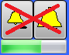

Figure 9. RING annulé

## Contrôle de la luminosité

Règle la luminosité de l'écran. En effectuant un appui bref sur le bouton-poussoir de gauche la luminosité diminue ; en effectuant un appui bref sur celui de droite, la luminosité augmente. La barre du bas indique le niveau de luminosité sélectionné.

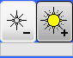

Figure 10. Contrôle de la luminosité

## Fausse manœuvre

En général, si un opérateur réalise une fausse manœuvre ou une action non autorisée ou non configurée parmi celles expliquées dans ce document et appelées *« Fausse Manœuvre »*, le système détecte immédiatement l'apparition de cette anomalie, sans en affecter le fonctionnement normal.

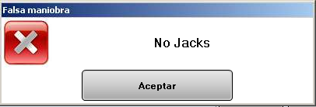

Figure 11. Signalisation de fausse manœuvre

L'utilisateur recevra un signal sonore d'un tel évènement. L'avertissement que recevra l'opérateur via le casque sera un signal acoustique indiquant une mauvaise opération à l'opérateur (fausse manœuvre). Le signal sonore sera superposé au signal du casque.

## Mode Nettoyage

La fonction de nettoyage, activée en appuyant sur la zone supérieure gauche de l'écran lorsque les JACKS ne sont pas brachés, permet d’effectuer le nettoyage de l'écran.



Figure 12. Commande du mode Nettoyage

Lorsque le bouton est désactivé, sur fond blanc, le nettoyage ne peut pas être réalisé. Cela signifie que l'écran est actif et si on le touche, dans le cas d'un écran tactile, on agit directement sur les touches du tableau. Si le bouton est actif (comme le montre la figure), la fonction de nettoyage de l'écran du tableau peut être réalisée. Lorsque le mode est activé, les communications et les signalisations sonores restent actives. Pour réactiver le tableau, il suffit de rebrancher les JACKS. Pendant la durée du mode de nettoyage, une fenêtre apparait indiquant cette situation.

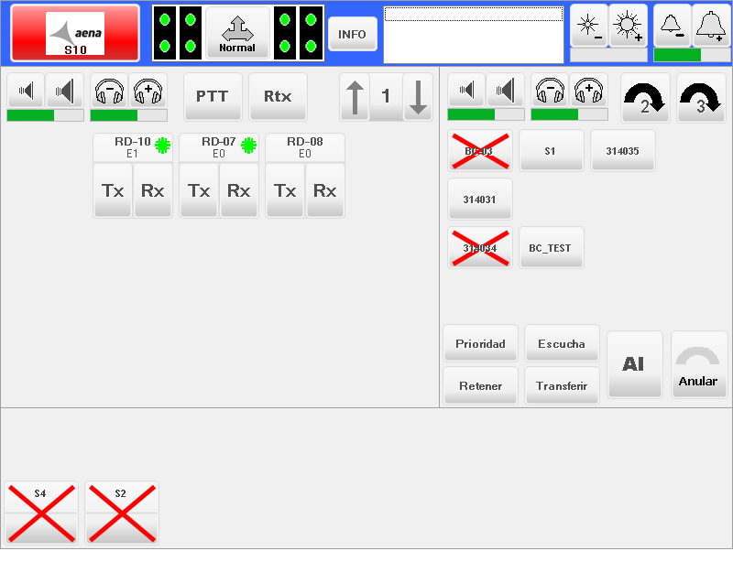

Figure 13. Mode Nettoyage

## Tableau sans JACKS

Lorsque les JACKS d'opérateur d'une position opérationnelle sont retirés, les canaux radio qui étaient sélectionnés en casque passent automatiquement à haut-parleur et, si aucun JACK n'est connecté après la durée configurée, ils se mettraient en position de veille, les communications téléphoniques établies, le cas échéant, seraient coupées et les groupes de retransmission seraient défaits.

Si la position sans JACKS est maintenue pendant les minutes configurés, l'économiseur d'écran présenté dans l'image suivante se déclencherait.

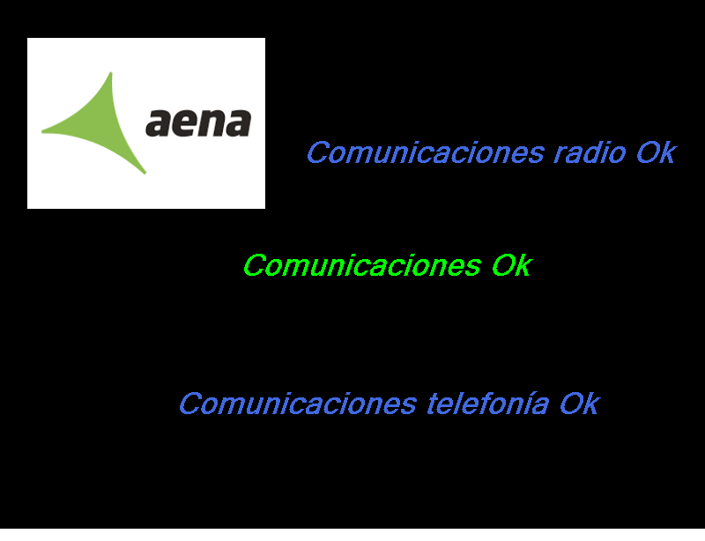

Figure 14. Économiseur d'écran

Dans n'importe lequel de ces états, les audios entrants de téléphonie, RING d'appel entrant de téléphonie et l'audio entrant de ligne chaude, entreraient au poste. Il suffit d'introduire un Jack d'opérateur pour que le poste soit actif.

## Tableau sans configuration

Les postes d'opérateur, auxquels aucun SECTEUR n'est assigné par SECTORISATION, présentent le tableau TFT suivant :

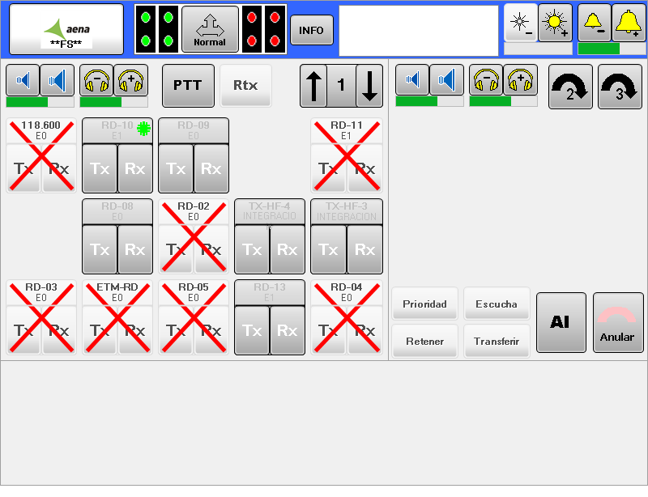

Figure 15. Position hors sectorisation

On observe que dans l'image supérieure, pour le nom du poste apparait **FS** (Hors de Sectorisation).

Seule la radio est configurée pour ces postes d'opérateur.

# Fonctionnement radio

## Concepts généraux

Les termes qui seront appliqués ci-après dans ce document sont les suivants :

|  |  |
| --- | --- |
|  |  |
| **Assigné** | Parmi les équipements radio que le Superviseur a configuré pour l'utilisateur dans un panneau déterminé parmi les trois à sa disposition, ceux qui se trouvent dans l'une des trois lignes des quatre colonnes du Panneau radio seront assignés au Panneau radio. |
| **Sélectionné** | Un équipement radio assigné dans une position déterminée du Panneau radio peut être sélectionné de trois manières différentes :   * Veille : Un équipement radio avec ce type de sélection reçoit uniquement une indication lumineuse avant la réception de Squelch. * RX : Un équipement radio avec ce type de sélection reçoit une indication lumineuse et un signal audio avant la réception de Squelch, que ce soit par haut-parleur ou par casque. * TX/RX : Un équipement radio avec ce type de sélection reçoit une indication lumineuse et un signal audio avant la réception de Squelch et permet en plus la transmission lorsque l'opérateur appuie sur PTT (Push To Talk). |
| **Transmission** | Un équipement radio sélectionné en TX, transmission lorsque l'utilisateur appuie sur PTT |
| **Bouton/Poussoir** | Chaque interrupteur Software dont dispose l'utilisateur sur son écran pour le fonctionnement |
| **Display** | Il s'agit de tout espace de l'écran réservé à l'écriture de lettres et de numéros significatifs d'un concept en particulier. Dans le Panneau radio on en distingue deux différents. |
| **Identification** | L'identification d'un panneau est le nom qui apparait dans la partie supérieure gauche de l'écran ou TFT et qui est composé de 10 caractères alphanumériques. Ce nom est programmable depuis le poste de Gestionnaire/Superviseur. |
| **SQUELCH** | Réception de Squelch signifie qu'un équipement radio a détecté un signal sur la même fréquence sur laquelle il est accordé et avec un niveau de réception suffisant. Lorsqu'un Squelch est détecté, le processus de Réception d'un équipement radio est déclenché dans le système. |
| **Réception** | En lien avec ce qui a été dit précédemment, recevoir pour un équipement radio signifie qu'il y a un signal sonore en provenance d'un équipement radio à disposition de l'utilisateur, s'il est assigné en RX ou TX/RX dans leurs panneaux. S'il est sélectionné en veille, il sera signalé en Squelch sans que l'audio ne parvienne aux moyens physiques dont dispose l'utilisateur pour son écoute. |

Tableau 4. Concepts généraux

## Contrôles du volume du haut-parleur et du casque de radio

Ils règlent le volume du haut-parleur pour radio et du casque radio. En effectuant un appui bref sur le bouton-poussoir de gauche le volume diminue ; en effectuant un appui bref sur celui de droite, le volume augmente. La barre du bas indique le niveau du volume.



Figure 16. Contrôles du volume du haut-parleur et du casque radio.

## Commande d'appel de page radio

Permet le mouvement entre les différentes pages configurées en radio.



Figure 17. Commandes d'appel de page radio

En appuyant sur les boutons « flèches », on passe à la page suivante ou précédente possédant des canaux radio configurés.

La partie centrale de la touche signale la page en cours de sélection.



Figure 18. Signalisation de page

Il transitera par les différentes pages de radio configurées. Lors du changement de page, toutes les fréquences assignées passeront automatiquement en VEILLE.

## Zone de canaux radio

Le panneau radio dans sa partie centrale dispose d'une fenêtre avec 15 touches (TC) de sélection de canaux radio [5 colonnes x 3 lignes], qui incluent les boutons ou poussoirs pour sélectionner les modes de fonctionnement de chaque canal radio assigné, un display et une série d'indicateurs lumineux. La sélection du canal est réalisée par les boutons software d'exécution directe.

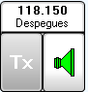

Figure 19. Composition d'une touche radio conventionnelle

Les éléments qui composent la touche de sélection de canaux de radio sont :

* Identifiant de fréquence. Il occupe la partie supérieure de la TC et se compose de 2 lignes de texte et un fond de couleur. La première ligne de texte indique la fréquence permettant d'identifier le canal, la seconde ligne de texte identifie l'opération à laquelle est dédiée la fréquence.
* La zone de contrôle de transmission. Elle occupe la partie inférieure gauche de la TC ; en veille elle apparait avec le texte TX en blanc sur fond gris.
* La zone de contrôle de réception. Elle occupe la partie inférieure droite de la TC ; en veille elle apparait sur fond gris.

Des indicateurs de SQUELCH et PTT peuvent également s'afficher.

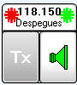

Ptt



Squelch

Figure 20. Indicateurs de SQUELCH et PTT

## Modes des canaux radio

Les différents modes d'un canal radio, et la façon dont s'affiche cet état dans le HMI sont décrits ci-dessous.

| **Mode** | **SIGNALISATION** |
| --- | --- |
| Canal en veille. |  |
| Canal assigné en Rx dans haut-parleur. |  |
| Canal assigné en Rx dans casque. |  |
| Canal assigné en Tx/Rx dans haut-parleur. |  |
| Canal assigné en Tx/Rx dans casque/microtéléphone. |  |
| Canal assigné en Tx/Rx dans casque et inclus dans un groupe de retransmission. |  |

Tableau 5. Signalisation des modes de canal radio

## État des canaux radio

Les différents états qui peuvent se présenter sont décrits ci-après :

| **État des canaux radio** | | |
| --- | --- | --- |
| État | Mode | Signalisation |
| Canal en Veille ICÔNE SQUELCH VERT | N'importe quel mode. En veille, l'audio ne parvient pas aux moyens physiques dont dispose l'utilisateur pour l'écoute. |  |
| Canal assigné et en réception (fond de l'indicatif de la fréquence et de la Rx en BLANC et l'icône haut-parleur ou casque). | Mode de Rx, l'audio arrive au casque/haut-parleur selon sélection |  |
| PTT.  Assignation et Opération Tx (PTT) uniquement onde porteuse. | Mode de Tx/Rx dans haut-parleur ou casque et Mode de Rtx dans haut-parleur ou casque. |  |
| Assignation et Opération Tx (PTT) uniquement onde porteuse, sans détection d'onde porteuse. | Mode de Tx/Rx dans haut-parleur ou casque et Mode de Rtx dans haut-parleur ou casque. |  |
| Retransmission externe. Elle est indiquée par un R noir sur fond rouge, dans la partie droite de la zone d'identification du canal. | N'importe quel mode. |  |
| Canal impliqué dans séquence de fonctionnalité, indiqué de deux manières, avec fond jaune dans la zone d'identification du canal ou avec fond clignotant de cette même couleur. | N'importe quel mode. |  |
| Canal impossible à sélectionner (Panne). | N'importe quel mode. |  |
| Canal impliqué dans Blocage/Fausse Manœuvre car le canal est mis en Tx par un autre utilisateur. | Mode de Tx/Rx en haut-parleur ou casque |  |

Tableau 6. Signalisation des états du canal radio

## Transitions entre modes

### Canal VHF

Pour un canal VHF, **en allant de veille à RX et inversement :** avec un appui bref sur la zone de RX, suivre la séquence suivante :

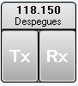BD21298_ 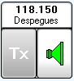 BD21298_ 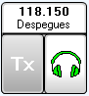 BD21298_ 

Avec appui long sur la zone RX, le haut-parleur ou le casque étant sélectionnés en RX, on passe en veille.

BD21298_ BD21298_ 

**En partant de Veille à TX et inversement :** Avec un appui bref sur la zone de TX, en étant en veille, suivre la séquence suivante :

BD21298_ 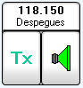 BD21298_  BD21298_  BD21298_ 

Avec un appui bref sur la zone de RX, en étant assigné en TX et avec le haut-parleur sélectionné, suivre la séquence suivante :

BD21298_ 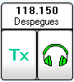 BD21298_  BD21298_

Avec un appui long sur la zone de RX, étant assigné en TX et le haut-parleur ou le casque étant sélectionnés en RX, on passe en veille.

BD21298_ BD21298_ 

## Fonctionnalités Radio

Comprend les commandes qui apparaissent dans la figure suivante :



Figure 21. Commandes associées aux fonctionnalités radio

Ci-dessous sont expliquées les différentes fonctions de cette zone :

### PTT. Commande de transmission Software.

Il est nécessaire d'avoir un canal radio assigné en TX/RX, lorsque l'on appuie sur cette touche ou le bouton-poussoir externe associé. Au cas où le PTT est admis, la couleur de la touche passe au bleu, ; en cas de non admission, une fausse manœuvre est signalée grâce à une sonnerie de fausse manœuvre. La signalisation dans le canal radio est celle indiquée dans le paragraphe 2.10 de la documentation.

|  |  |
| --- | --- |
| **VEILLE** | **ACTIF** |
|  |  |

Tableau 7. Contrôle PTT

En relâchant la touche ou le poussoir externe, la touche retourne en veille.

### Rtx. Commande de programmation de retransmissions.

Permet d'introduire des canaux assignés en Tx/Rx dans un groupe de retransmission. Il est nécessaire qu'il y ait au moins deux canaux assignés en Tx/Rx, car le groupe minimum est de deux canaux.

S'il n'y a que deux canaux assignés en Tx/Rx la touche apparait en gris clair comme sur la fig. 24.

En appuyant sur la touche Rtx, celle-ci clignote en jaune en indiquant l'état de programmation du groupe de retransmission en cours.

En appuyant sur un canal qui est en séquence de fonctionnalité, celui-ci est introduit dans le groupe ou est enlevé, selon son état précédent.



Figure 22. Contrôle de programmation de retransmission

Une fois que les canaux ont été placés dans un groupe, en appuyant de nouveau sur la touche Rtx, les changements seront effectués s'ils sont possibles.

Dans un groupe déjà formé, si un Squelch est en train de retransmettre le reste de fréquences, il n'est pas possible de défaire le groupe ou de supprimer une fréquence du groupe. Une fenêtre contextuelle affiche l'avertissement correspondant. Par contre, il est possible d'ajouter une fréquence au groupe si celui-ci reçoit un Squelch.

L'extraction des deux Jacks du poste d'opérateur permet de défaire un groupe de retransmission préalablement formé, sans tenir compte du Squelch.

# Fonctionnement téléphonie

Ci-dessous sont décrites les caractéristiques/capacités de chaque élément et fonction associés au fonctionnement de la téléphonie.

## Zone de boutons d'accès direct

Cette zone permettra la sélection individuelle de chaque circuit téléphonique d'accès direct disponible. Dans la zone d'accès seront présentées 15 touches par page, la dernière position commune à toutes les pages étant celle par laquelle entrent les appels d'AI. Il existe 3 pages disponibles afin de faciliter la sélection sans erreur de chacune des 42 lignes téléphoniques possibles.

Chaque touche de ligne téléphonique nous informe de l'état opérationnel dans lequel se trouve une ligne, et conjointement avec les touches de fonction associées, elles implémentent le système d'exploitation du système.

La dernière touche d'AD de chaque page sera réservée pour des utilisations futures.

Chaque touche de ligne téléphonique est définie par un libellé de ±16 caractères représenté sur 2 lignes de texte, avec une information relative à l'identification de la destination. Le fond de la touche indique l'état du service selon le code de couleurs suivant :

| **ÉTAT** | **VUE** |
| --- | --- |
| Veille |  |
| Entrant, Orange clignotant |  |
| Entrant Prioritaire, Orange clignotant rapide |  |
| Sortant |  |
| Retenu, Vert clignotant |  |
| Conversation |  |
| Mémorisé |  |
| Blocage, occupé |  |
| Congestion, Rouge clignotant |  |
| Hors Service / Destinataire Non Joignable |  |

Tableau 8. États de positions de Téléphonie

## Zone de fonctions de Téléphonie

Cette zone permettra la sélection individuelle de toutes les fonctions d'utilisateur de téléphonie implémentées dans le système et assignées à la position.

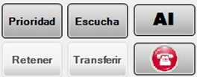

Figure 23. Commande des fonctions d'utilisateurs

### Fonction Conserver

La fonction Conserver permet à l'utilisateur de déconnecter temporairement une communication établie, afin de mener à bien une autre opération téléphonique et ultérieurement revenir au premier appel. Pour utiliser cette fonction il doit exister une conversation préalable. En appuyant sur le bouton, la conversation en cours sera conservée, la touche Conserver se présentant de couleur jaune.

| **ÉTAT** | **VUE** |
| --- | --- |
| Conserver en veille |  |
| Conserver actif |  |

Tableau 9. État de la commande Conserver

La touche d'accès téléphonique correspondante passera de vert fixe à vert clignotant. Dans la fenêtre de messages la ligne En conversation avec : XXXX disparaitra, et Rétien à : XXXX apparaitra.

### Fonction Priorité

La fonction Priorité permet à l'utilisateur appelant autorisé d'augmenter le niveau de priorité de son appel sortant jusqu’au niveau Urgence.

Un appel sortant, pour lequel on aura auparavant invoqué la fonction Priorité devient un Appel d’urgence.

Un appel d’urgence vers une position d’opérateur sera signalé par le système Ulises à l’aide d’une tonalité/ring « prioritaire ».

Un appel d’urgence vers une extension du réseau de téléphonie de sécurité de l’Ulises en état OCCUPÉ deviendra une INTRUSION.

Un appel d’urgence vers le réseau ATS (AGVN) essayera d’être établi, même dans le cas où il n’existerait pas de circuits disponibles, au niveau de l’appelé ou de l’appelant, pour établir l’appel, du fait qu’ils soient occupés par des appels de moindre priorité.

INTERVENTION. Si un appel sortant sur le réseau ATS, ayant une priorité inférieure à Urgence, ne peut PAS être établi pour des raisons de CONGESTION, il deviendra un Appel d’urgence en appuyant sur la touche Priorité.

À partir de ce moment, un scénario d’intervention est initialisé au niveau de l’Origine et de la Destination. Dans le cadre de ce scénario, **un circuit occupé par un appel ayant une priorité distincte d’Urgence est sélectionné** pour intervenir/interrompre/établir l’appel prioritaire ou d'urgence.

Une période de préavis de 10 secondes est initialisée, pendant lequel les collatéraux qui utilisent le circuit à intervenir écouteront, sous la forme de tonalités de préavis d’interruption, une tonalité intermittente d’1kHz à une cadence de 500 ms ON/OFF. Les collatéraux devront finaliser leur conversation pendant cette période.

À la fin de cette période, si le circuit n’a pas été libéré par la conversation en cours, le système force sa finalisation et établit le nouvel appel prioritaire sur ce circuit.

Intrusion. Permettra à un utilisateur de s’introduire (conférence) pour accéder à un collatéral dont la ligne est occupée (cf. 5.2.3.1 Intrusion en priorité sur une ligne de sécurité).

### Intrusion

Cette fonction permettra à un utilisateur appelant d'établir une communication avec un autre utilisateur occupé en interrompant une communication établie entre l'utilisateur appelé et un autre utilisateur. L'état de l'intrusion ressemble à celle d'une conférence, dans laquelle chaque utilisateur pourra sortir de la conférence simplement en raccrochant.

| **ÉTAT** | **VUE** |
| --- | --- |
| Priorité en veille |  |
| Priorité active |  |

Tableau 10. Commande Priorité

#### Intrusion en priorité sur une ligne de sécurité

Il est possible de réaliser un appel prioritaire sur un téléphone de sécurité qui est en conversation avec un tiers. Cette situation est visualisée sur le poste d’opérateur avec l’accès direct du téléphone de sécurité reflétant l’état occupé (voir Tableau 8 – États de positions de téléphonie).

Dans cette situation, si l’opérateur appuie sur la touche *Priorité*, puis sur la touche de l’accès direct en état occupé, un appel prioritaire sera établi sur le collatéral correspondant à cet accès direct et il entrera en conférence avec les participants qui sont en ce moment en conversation avec l’extension de sécurité.

Les participants de la conversation originale entendront une tonalité de notification d’une durée d’une seconde pour les informer qu’il y a une intrusion.

Une fois que la conférence a été établie, l’accès direct, objet de l’intrusion, indiquera l’état de conversation (voir Tableau 8 – États de positions de téléphonie).

La fenêtre des messages des postes d'opération affichera les textes liés à l'intrusion, sur celui qui fait l'objet d'intrusion et sur l'intrus. Dans le cas où l'élément faisant l'objet d'intrusion soit un poste ou que la fonctionnalité de souscription des membres de la conférence établie soit disponible, les participants de la conférence seront également affichés (sur les téléphones IP de la PABX de l'équipement, la fonctionnalité de souscription des membres de la conférence n'est pas disponible).

L’opérateur peut abandonner la conférence en appuyant sur la touche d’accès direct du téléphone de sécurité, objet de l’intrusion, ou bien en appuyant sur la touche RACCROCHER/DÉCROCHER. Les participants de la conversation originale resteront en conversation.

Lorsque l’extension de sécurité objet de l’intrusion est la première à finaliser l’appel, la conférence est conclue.

Lorsque l’opérateur qui a initialisé l’INTRUSION est le premier à finaliser l’appel, la conversation objet de l’intrusion reprendra son cours.

### Fonction Écoute

La fonction Écoute permettra à un utilisateur autorisé d'écouter un autre utilisateur interne qui autorisera au préalable l'écoute au demandeur de celle-ci.

| **ÉTAT** | **VUE** |
| --- | --- |
| Écoute en veille |  |
| Écoute en cours | Clignotant |
| Écoute active |  |
| Écoute rejetée |  |

Tableau 11. États de la commande ÉCOUTE

### Fonction Transfert

Cette fonction permet de transférer un appel en conversation à une autre position. Pour que la touche soit en veille, il doit y avoir au moins un appel en conversation ou retenu.

| **ÉTAT** | **VUE** |
| --- | --- |
| Transfert en veille |  |
| Transfert en cours | Clignotant |

Tableau 12. États de la commande TRANSFÉRER

### Touche globale de contrôle des Accès Directs / Indirects

Les touches AD et AI présenteront toujours la même information en couleur sur la fenêtre qui n'est pas active à un moment donné.

Si la fenêtre des accès indirects est active, la touche visualisée sera la touche AD et celle-ci présentera l'information correspondante à l'état des lignes d'accès direct invisibles. De même, lorsque la fenêtre des accès indirects n'est pas active, une touche AI sera affichée avec l'information correspondante à l'état des lignes d'accès indirect invisibles.

| **ÉTAT** | **COULEUR** | **VUE** |
| --- | --- | --- |
| En veille (toutes les fonctionnalités de l'écran AID en veille) | Gris |  |
| Appel sortant en cours | Bleu |  |
| Appel entrant | Orange  Clignotant |  |
| Appel entrant prioritaire | Orange  Clignotement rapide |  |
| Communication établie | Vert |  |
| Occupé / panne | Rouge |  |
| Congestion | Rouge  Clignotant |  |
| Retenu | Vert  Clignotant |  |
| Appel non traité (mémorisé) | Orange |  |

Tableau 13. Signalisation de touche AI

Avec les critères suivants :

* La signalisation d'avertissement d'appel non traité (orange) disparaîtra si ces signalisations sont effacées de la fenêtre correspondante.
* La signalisation d'appel entrant aura priorité sur toutes les autres.
* La signalisation des états d'invitation à composer le numéro, appel sortant en cours, communication établie et OCCUPÉ/ CONGESTION/ PANNE (jaune, bleu, vert, rouge) ont priorité sur les états de RETENU (vert intermittent) / AVERTISSEMENT D'APPEL NON TRAITÉ/ SONNERIE D'INVITATION À COMPOSER LE NUMÉRO (jaune), mais pas sur les états d'appels entrants.
* La signalisation AVERTISSEMENT D'APPEL NON TRAITÉ (orange) sera remplacée par la signalisation de l'un des autres états définis.

### Touche Annuler/ Raccrocher

La touche Annuler / Raccrocher permettra de terminer toute communication téléphonique en cours. L'information fournie par la touche est codifiée selon un code couleur.

Sonnerie « raccroché » par le collatéral, couleur jaune. Tout autre état couleur grise.

| **ÉTAT** | **VUE** |
| --- | --- |
| Veille |  |
| Sonnerie « raccroché » |  |

Tableau 14. États de la touche ANNULER

Cette touche sert à annuler des fonctions et des signalisations du système. En cas de plusieurs fonctions actives simultanément, l'ordre d'annulation est le suivant :

Appels établis et en conversation

Sonnerie d'appel sortant

Sonnerie «raccroché »

## Fenêtre de contrôle des Accès Indirects (AI)

Composé d'une touche qui servira à passer de la fenêtre des Accès Directs à celle des Accès Indirects ou inversement, en plus d'indiquer l'état des appels présents sur la page à laquelle un code de couleurs donne accès.

Les appels entrants d'Accès Indirect seront traités grâce à la touche 15+1 qui est disponible sur chacune des trois pages d'AD.

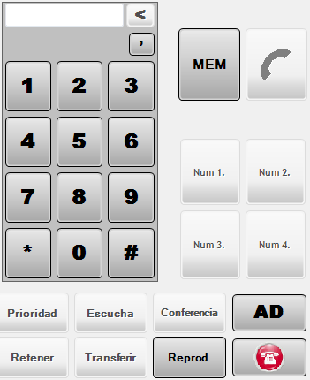

Figure 24. Fenêtre de contrôle AI

Cette fenêtre s’affiche pour effectuer un appel à une destination non programmée (composition) ou pour ouvrir le répertoire téléphonique.

### Gestion des derniers appels

Elle est formée d'une zone qui permettra de mémoriser et de gérer les quatre derniers appels entrants et sortants présents dans le système, et qui arrivent par position d'AI.

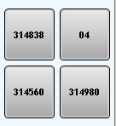

Figure 25. Derniers appels

Chaque appel sera identifié par le numéro ou l'identifiant de l'appelant.

### Gestion des appels sortants

Elle est constituée des champs suivants :

* Clavier alphanumérique. Touche « DÉCROCHER ». Pour permettre la composition.
* Touche MEM du répertoire téléphonique propre de la position gérée par un superviseur.
* Touches des quatre derniers appels.

Clavier alphanumérique

Présente la même structure qu'un clavier téléphonique de 0-9 avec un display alphanumérique où sont visualisés les chiffres de numérotation et d'un poussoir pour effacer le dernier chiffre introduit par un appui bref ou tous les chiffres par un appui long.

La touche « , » peut être pressée à tout moment pour indiquer que dans la numérotation il faut faire une pause (par exemple, attendre une tonalité de la centrale), ainsi que les caractères spéciaux « \* » et « # ».

L'opération consiste à introduire les chiffres désirés et, ensuite à appuyer sur la touche « décrocher ». Cette touche reste désactivée si, dans le display, aucun chiffre n'a été saisi ou ceux saisis ne sont pas suffisants pour effectuer un appel. Une fois que la touche est en veille, l’appel peut être effectué.

#### Préfixes

Pour réaliser un appel en accès indirect, les deux premiers chiffres à composer correspondront au préfixe du réseau par lequel on souhaite effectuer l’appel[[1]](#footnote-1). Pour réaliser un appel sortant par le réseau RTB, il faudra composer le préfixe 04 suivi du numéro de l’abonné.

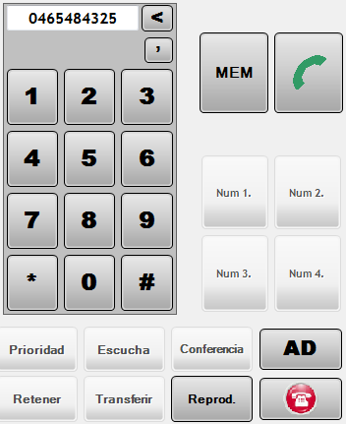

Figure 26. Page AI. Clavier alphanumérique

Touche MEM

En appuyant sur la touche MEM, la touche est ACTIVÉE et une fenêtre s'affiche avec un répertoire téléphonique propre à l'utilisateur depuis lequel des appels sortants peuvent être réalisés.

La procédure consiste à sélectionner l'une des destinations de l'agenda, la touche est alors signalée comme « fonctionnalité en cours » (fond jaune), puis appuyer sur la touche Bien en veille et l'appel vers la destination sélectionnée est effectué.

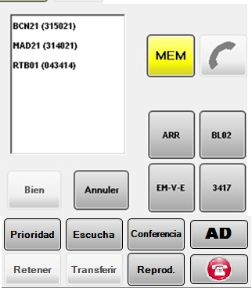

Figure 27. Page AI. Touche MEM

Touche Info

La touche est située dans le panneau d'information générale ou en-tête. Cette touche permet de dérouler un écran qui donne accès à deux outils de téléphonie : le plan de numérotation AGVN et l'historique local des appels téléphoniques.

1. **Dépendance-Utilisateur**

En appuyant sur le bouton *Dépendance-Utilisateur*, un écran s'affiche sur lequel apparaissent les zones définies du plan AGVN. En appuyant correctement sur les libellé ou grâce aux touches de direction situées dans la partie inférieure, on peut se déplacer entre les pays, comme le montre l'image de la page suivante :

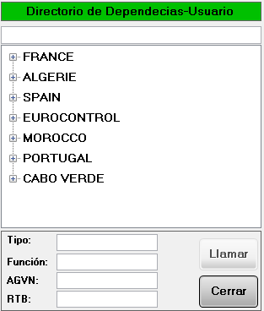

Figure 28. Répertoire Dépendance-Utilisateur. Scénario 1

Si l'on sélectionne un pays et qu'on le déroule, les FIR qui sont sur les tableaux du plan de numérotation apparaissent comme le montre l'image suivante.

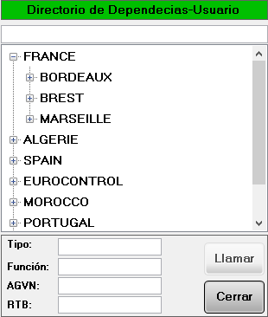

Figure 29. Répertoire Dépendance-Utilisateur. Scénario 2

En sélectionnant l'un des FIR, les Dépendances s'affichent comme le montre l'image suivante :

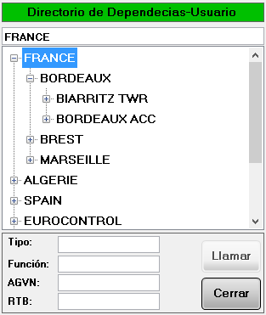

Figure 30. Répertoire Dépendance-Utilisateur. Scénario 3

En appuyant sur l'une des dépendances, les numéros AGVN s'affichent ainsi que les caractéristiques de la dépendance, en plus du numéro RTB le cas échéant, comme le montre l'image suivante :

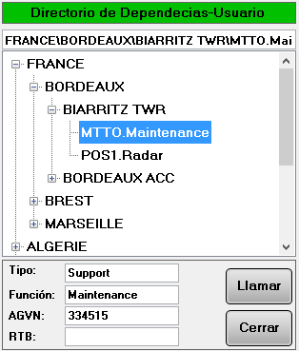

Figure 31. Répertoire Dépendance-Utilisateur. Scénario 4

Une fois cet état atteint, on peut appeler cet utilisateur en appuyant sur la touche « Appeler » ou bien fermer la fenêtre en appuyant sur la touche « Fermer ». La touche « Fermer » est toujours en veille pour pouvoir fermer la fenêtre d'INFO à tout moment.

### États de la touche « décrocher »

Les états associés à la touche « DÉCROCHER » sont présentés dans le tableau suivant :

| **ÉTAT** | **COULEUR** | **VUE** |
| --- | --- | --- |
| Veille | Gris |  |
| Sortant | Bleu |  |
| Conversation | Vert |  |
| Occupé, Congestion ou Blocage | Rouge ou rouge intermittent |  |
| Sans autorisation pour réaliser un appel sortant via l'interface sélectionnée. | Jaune |  |

Tableau 16. États de la touche « Raccrocher »/ « Décrocher »

## Zone de contrôle des volumes

### Volume du haut-parleur téléphonie et ligne chaude

Le réglage du volume du haut-parleur de téléphonie et de la ligne chaude sera réalisé avec les touches suivantes :

* Touche d'augmentation du volume
* Touche de diminution du volume
* Indicateur linéaire du volume actuel



Figure 32. Contrôle du volume du Haut-parleur de téléphonie

### Volume du casque de téléphonie

Le réglage du volume du casque sera réalisé avec les touches suivantes :

* Touche d'augmentation du volume
* Touche de diminution du volume
* Indicateur linéaire du volume actuel



Figure 33. Contrôle du volume du casque de téléphonie

## Contrôle des pages en téléphonie d'accès direct

Composé d'une touche d'accès à chaque page de lignes téléphoniques d'AD.



Figure 34. Contrôle des pages de téléphonie

L'information fournie par la touche d'accès à la page est codifiée selon un code couleur.

* Veille couleur grise
* En activité, elle codifie une séquence de couleurs en fonction de l'état des collatéraux sur cette page selon le tableau suivant.
* Au cas où différents états coexistent sur la même page, la signalisation de la couleur de la page se fera selon l'ordre suivant

| **ÉTAT** | **COULEUR** | **VUE** |
| --- | --- | --- |
| Appel entrant | Orange clignotant |  |
| Appel entrant prioritaire | Orange clignotant rapide |  |
| Appel sortant | Bleu |  |
| Conversation | Vert |  |
| Occupé | Rouge |  |
| Congestion | Rouge clignotant |  |
| Retenu | Vert clignotant |  |
| Mémorisé | Orange |  |

Tableau 17. État des touches d'appel de page

# Fonctionnement de la ligne chaude

## Zone de sélection des lignes chaudes

Cette zone permettra la sélection individuelle de chaque ligne chaude disponible, de manière à faciliter la sélection sans erreur du canal sélectionné. La disposition finale de ces touches s'adaptera à la configuration opérationnelle du panneau. Ces touches sont sans enclenchement, c'est-à-dire que pour maintenir la conversation il sera nécessaire de maintenir enfoncée la touche de ligne chaude.

Chaque TL se divise en deux parties :

1. **Zone d'état TX.** Occupe la partie supérieure de la TL ; on y trouve un texte d'identification (en deux lignes de 4 caractères chacune) ou une icône représentative du service de ligne associé.
2. **Zone d'état RX.** Occupe la partie inférieure de la TL.

L'indication des états opérationnels dans lesquels se trouve un service de ligne chaude sera fournie par des changements de couleur dans les différentes zones de la touche de ligne chaude (TL), selon les caractéristiques suivantes :

| **ÉTAT** | **VUE** | **ZONE-TX** | **ZONE-RX** |
| --- | --- | --- | --- |
| Veille |  | GRIS | GRIS |
| Appel sortant (Tx) |  | VERT | GRIS |
| Appel entrant (Rx) |  | GRIS | VERT |
| Communication bidirectionnelle |  | VERT | VERT |
| Interlocuteur occupé |  | ROUGE | GRIS |
| Mémorisation (avertissement d'appel, lorsque l'utilisateur est occupé) |  | GRIS | Jaune |
| Non sélectionnable (panne) |  | GRIS CLAIR AVEC X ROUGE. | GRIS CLAIR AVEC X ROUGE. |

Tableau 18. États opérationnels de ligne chaude

L'indication d'appel entrant (zone RX de la touche de ligne chaude en vert) devra être maintenue pendant 5 secondes après la fin de la communication. On permet ainsi à l'opérateur d'identifier l'appelant au cas où, en raison de réalisation d'autres taches, il ne lui serait pas possible de visualiser l'indicateur pendant la communication.

## Fonctionnement par ligne chaude

Les communications établies par ligne chaude sont normalement unidirectionnelles, mais elles peuvent être exécutées de manière bidirectionnelle. La transmission par ligne chaude inhibe la transmission radio. La réception est toujours réalisée dans le haut-parleur de ligne chaude. Les fonctions qui peuvent s'effectuer sont :

* Transmission par ligne chaude.
* Réception par ligne chaude.

### Transmission par LC

Pour transmettre par une LC il faut exécuter la séquence suivante d'actions :

| **ÉTAPE** | **ACTION** | **VUE** | **RÉPONSE** |
| --- | --- | --- | --- |
| 1 | Conditions de départ |  | Un service LC configuré. |
| 2 | Appuyer sur la TL et la maintenir appuyée pendant que l'on parle. |  | État TL, zone TX en « Appel Sortant » |
| 3 | Utilisateur destination occupé |  | Zone TX de TL en « Occupé » |
| 4 | Utilisateur destination transmet en même temps (Transmission bidirectionnelle) |  | Zone TX de TL « Appel Sortant »  Zone RX de TL « Appel Entrant » |
| 5 | Panne sur la ligne |  | X rouge sur fond gris |

Tableau 19. Procédure de transmission par LC

### Réception par LC

L'opérateur n'est pas obligé de démarrer une séquence pour recevoir de l'audio. Les signalisations dans le panneau sont effectuées selon la séquence suivante :

| **ÉTAPE** | **ACTION** | **VUE** | **RÉPONSE** |
| --- | --- | --- | --- |
| 1 | Conditions de départ |  | Un service LC configuré. |
| 2 | Un appel est reçu |  | Zone RX de TL « Appel Entrant ».  L'audio est reçu directement sur haut-parleur.  L'indication d'appel entrant est maintenue un instant (configurable) après la fin de la communication. |
| 3 | Utilisateur appuie sur TL et transmet en même temps (Transmission bidirectionnelle) |  | Zone TX de TL « Appel Sortant »  Zone RX de TL « Appel Entrant » |
| 4 | Appel non-accepté (utilisateur transmettant par une autre LC, état occupé) |  | Zone RX de TL « Mémorisation ».  L'indication de « Mémorisation » est maintenue jusqu'à être reconnue par l'utilisateur |

Tableau 20. Procédure de réception par LC

# Annexes

## Optimiser Windows 7 pour l'utilisation de disques SDD

Windows 7 a été conçu pour « communiquer » avec les disques SSD par le biais de **consignes comme le TRIM**, qui optimise le processus de stockage et **de libération d'espace dans les cellules de mémoire Nand**, ou en détectant que la vitesse de rotation du disque est de 0 rpm afin de savoir que c'est un disque SDD. Malgré cela, il faut réaliser certains **réglages dans le système** pour obtenir une efficacité maximale et une meilleure utilisation de la technologie SSD. Il s'agit surtout **d'éviter d'avoir des écritures de fichiers de petite taille**. Le premier de ces processus est de **désactiver l'indexation des fichiers**. Sur un disque SSD, les recherches sont réalisées très rapidement sans besoin d'indexation préalable. Dans le menu Démarrer, faire un clic droit sur *Ordinateur* et choisir *Administrer*. Dans *Services et Applications/Services*, il faut aller à *Windows Search* et faire un double clic pour ouvrir le menu de configuration, où la désactivation est possible.

**Désactiver la défragmentation**

Cette astuce est presque un conseil si vous utilisez un disque SSD. Bien que Windows 7 désactive la défragmentation s'il détecte un disque SSD, il convient de s'en assurer. Pour cela, il faut se rendre à nouveau dans **Services**, comme précédemment, et aller au **Défragmenteur de disque** correspondant pour le désactiver.

**Désactiver la fonction PreFetch :**

Un autre conseil utile pour **améliorer le rendement avec des disques SSD** est de désactiver le **pré-chargement de programmes en RAM**. Sur un SSD, ceci est un processus qui n'a pas besoin d'optimisation. Pour cela, dans **regedit**, il faut naviguer jusqu'à *HKEY\_LOCAL\_MACHINE\SYSTEM\CurrentControlSet\Control\Session Manager\Memory Management\PrefetchParameters* et éditer les entrées *EnablePrefetcher* et *EnableSuperfetch* pour changer la valeur de 3 à 0.

**Enlever le fichier d'échange**

Si l'ordinateur a une quantité de mémoire de 4 Go ou plus (et la version du système est de 64 bits), **le fichier d'échange perd de son sens**. De plus, avec un disque SSD, la mémoire est capable de **lire directement le disque** avec rapidité sans besoin de fichiers d'échange intermédiaires.

Pour **désactiver le fichier d'échange**, il suffit d'aller au Panneau de Contrôle/Système/Configuration avancée du système/Rendement/Options avancées/Mémoire virtuelle. Là, il convient de désactiver l'Administration Automatique de la taille du fichier d'échange et sélectionner Sans fichier d'échange.

**Désactiver la mise en veille**

L'un des avantages des disques SSD est de pouvoir **accélérer le temps d'allumage et d'arrêt** du système. De cette manière, la **mise en veille perd de sons sens** en tant que tel et peut être désactivée. Pour cela, aller à *Démarrage* et écrire *cmd*, ensuite taper *powercfg -h off*, et la mise en veille sera désactivée.

**Activer la consigne TRIM**

Pour que le système envoie la **commande TRIM au disque SSD** afin de **libérer de l'espace** avant d'en avoir réellement besoin pendant une opération d'écriture, il suffit d'ouvrir la console de commandes (écrire *cmd* dans le menu *Démarrer*) et écrire *fsutil behavior set disabledeletenotify 0.* Cette option sert uniquement à passer les **commandes TRIM au contrôleur**, mais il est nécessaire que les disques SSD soient compatibles.

# Glossaire des termes

|  |  |
| --- | --- |
| **A/T** | Air/ Terre |
| **ACC** | Area Control Centre (centre de contrôle régional) |
| **AD** | Accès direct |
| **AI** | Accès indirect |
| **ATC** | *Air Traffic Control (contrôle du trafic aérien)* |
| **ATM** | Air Traffic Management (gestion du trafic aérien) |
| **ATS** | Air Traffic System (système de trafic aérien) |
| **AGVN** | *Air Traffic Ground Voice Network* |
| **ATS-N5** | Protocole UIT-N5 pour ATS |
| **ATS-QSIG** | Protocole QSIG dans systèmes ATS |
| **ATS-R2** | Protocole R2 dans systèmes ATS |
| **BC** | Batterie Centrale |
| **BL** | Batterie Locale |
| **BROADCAST** | Mode de transmission à tous les dispositifs sur un réseau |
| **CD** | *Compact Disk* |
| **Cd** | Candela |
| **CD-ROM** | Compact Disk – Read Only Memory |
| **CE** | Communauté Européenne |
| **CELP** | Code excited linear prediction Algorithme de codification de voix |
| **CODEC** | Codeur-Décodeur |
| **COTS** | Commercial Off The Shelf (produits commerciaux sur étagère) |
| **CPU** | Unité centrale de traitement |
| **dBm** | Décibels par milliwatts |
| **DTMF** | Dual-tone multi-frequency signaling (signalisation multifréquences). Protocole Analogique de Téléphonie |
| **ETHERNET** | Norme de réseaux LAN |
| **ETM** | Équipement de test multi-protocole |
| **ETSI** | Institut européen de normalisation des télécommunications |
| **EUROCAE** | Organisation européenne pour l'équipement de l'aviation civile |
| **FULL-DUPLEX** | Mode de Transmission avec envoi et réception simultanés |
| **FXO** | Foreign eXchange Office. Interface téléphonique mode abonné. |
| **FXS** | Foreign eXchange Station. Interface téléphonique mode central |
| **HF.** | Haute fréquence. Bande du spectre électromagnétique qui occupe l'intervalle de fréquences de 3 MHz à 30 MHz. |
| **HMI** | Human Machine Interface (interface homme-machine) |
| **HTTP** | Hypertext Transfer Protocol |
| **Hz** | Hertz |
| **IP** | Internet Protocol. Protocole de base des communications |
| **IPDV** | IP PACKET DELAY VARIATION Voir JITTER |
| **ISA** | *Industry Standard Architecture (architecture standard du marché)* |
| **JITTER** | Déviation ou déplacement dans un paramètre périodique d'un signal. |
| **LAN** | Local Area Network (réseau local) |
| **LC** | Ligne chaude (accès instantané) |
| **LCD** | *Liquid Crystal Display (écran à cristaux liquides)* |
| **LCEN** | Ligne chaude externe normalisée |
| **LD-CELP** | Low-Delay Code Excited Linear Prediction |
| **m** | Mètres |
| **MB** | Mégaoctets (Mo) |
| **MEDIA** | Information contenue dans une transmission |
| **MHz** | MégaHertz |
| **MULTICAST** | Multidiffusion, envoi de l'information sur un réseau à multiples destinations simultanément |
| **NTP** | Network Time Protocol. Protocole pour synchronisme en réseau |
| **OACI** | Organisation de l'Aviation Civile Internationale |
| **PABX** | *Private Automatic Branch eXchange* |
| **PICT** | Position Intégrée de Contrôle de Tour |
| **PROXY** | Programme ou dispositif réalisant une action en représentation d'un autre. |
| **PSSE** | Poste de supervision de la salle des équipements |
| **PSSO** | Poste de supervision de la salle des opérations |
| **PSTN** | *Public Switched Telephone Network (réseau téléphonique commuté public)* |
| **PTT.** | Push to talk |
| **PTT.** | *Push to talk* |
| **QSIG** | Protocole de Signalisation de Téléphonie basé en RDSI |
| **RAM** | Random Access Memory |
| **RD** | Radio |
| **RDSI** | Réseau numérique de services intégrés |
| **RDSI-B** | Réseau numérique de services intégrés. Interface Basique. |
| **RFC** | Request for Comments |
| **RTCP** | Real time control protocol. Contrôle des sessions RTP |
| **RTP** | Real-time Transport Protocol. Protocole de transport de données sur IP |
| **RX** | Réception |
| **s** | Secondes |
| **SACTA** |  |
| **SCV** | Système de communications vocales |
| **SDP** | Session Description Protocol |
| **SIP** | Session Initiation Protocol. Protocole de gestion de sessions sur IP |
| **SNIFFER** | Élément software ou hardware pouvant intercepter et enregistrer le trafic d'un réseau de données |
| **SNMP** | Simple Network Management Protocol. Protocole de gestion sur réseau IP |
| **SOAP** | Simple Object Access Protocol |
| **SQUELCH** | Indique la présence de signal valide dans la réception radio |
| **T/A** | Terre-Air |
| **T/T** | Terre / Terre |
| **TACC** | Terminal Area Control Centre |
| **TC** | Touche de Canal Radio |
| **TCL** | Touche de ligne téléphonique d'accès indirect |
| **TCP** | Transmission Control Protocol (protocole de contrôle de transmission) |
| **TF** | Téléphonie |
| **TFT** | *Thin Film Transistor* |
| **TL** | Touche de ligne chaude |
| **TT** | Touche de ligne téléphonique |
| **TWR** | *ToWeR* (tour de contrôle) |
| **TX** | Transmission |
| **UCS** | Unité de contrôle du secteur |
| **UDP** | User Datagram Protocol |
| **UHF** | Ultra haute fréquence. Bande du spectre électromagnétique qui occupe l'intervalle de fréquences de 300 MHz à 3 GHz. |
| **UIT-T** | Secteur de normalisation des télécommunications de l'UIT |
| **UNICAST** | Mode d'envoi d'information depuis un émetteur unique vers un récepteur unique |
| **USB** | Universal Serial Bus |
| **VHF** | Very High Frequency (très haute fréquence). Bande du spectre électromagnétique qui occupe l'intervalle de fréquences de 30 MHz à 300 MHz. |
| **VICTOR** | Visualisation et Contrôle de Tour |
| **VoIP** | Voix sur IP. Technologie de transmission de signal audio en paquets de données IP |
| **W** | Watt |
| **WAN** | Wide Area Network |
| **WEB** | World Wide Web. Système de documents interconnectés par liens d'hypertexte, disponibles sur un réseau. |
| **XML** | Extensible Markup Language |

1. Sauf pour les appels du réseau ATS, où on composera le numéro de l’abonné, sans aucun préfixe. [↑](#footnote-ref-1)